Тема 1. Введение в веб-разработку. Инструменты веб-разработки
Практическая работа 1. Утилиты работы с сетью

Задание 1. Получение справочной информации по командам
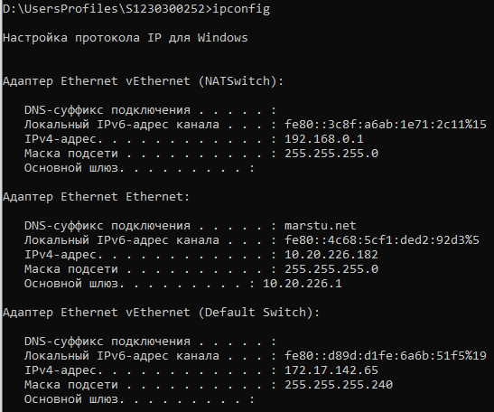
Рис. 1 команда ipconfig
Таким образом, утилита ipconfig позволяет выяснить, инициализирована ли конфигурация и не дублируются ли IP-адреса:
• если конфигурация инициализирована, то появляется IP-адрес, маска, шлюз;
• если IP-адреса дублируются, то маска сети будет 0.0.0.0;
• если при использовании DHCP компьютер не смог получить IP-адрес, то он будет равен 0.0.0.0

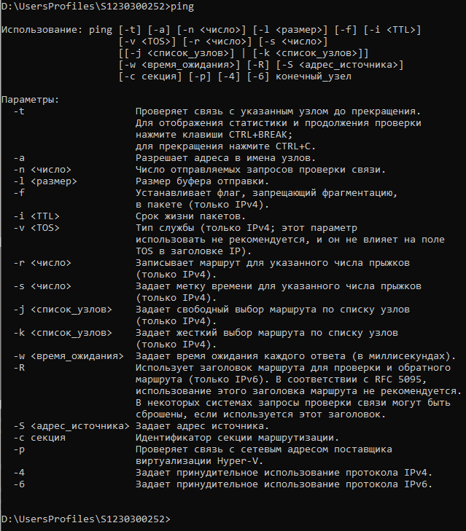
Рис. 2 команда просто ping

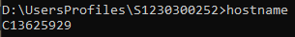
Рис. 3 команда hostname
Команда hostname – cетевая команда Windows HostName просто отображает текущее имя компьютера Windows. Это имя, по которому ваш компьютер идентифицируется другими устройствами и серверами в вашей локальной сети. Это имя также можно найти на странице сведений о системе графического интерфейса, однако эта команда быстрее.

Имя хоста | S13625929
IP-адрес | 10.20.226.182
Маска подсети | 255.255.255.0
Основной шлюз | 10.20.226.0
Используется ли DHCP | Да
(адрес DHCP-сервера) | 10.0.0.2
Описание адаптера | Realtek PCIe GbE Family Controller

Физический адрес сетевого адаптера | 70-85-C2-D1-60-79
Адрес DNS – сервера | 10.0.0.12
Адрес WINS - сервера | 10.0.0.23
Имя хоста | Уникальное имя, присвоенное устройству в сети для его идентификации.
IP-адрес | Уникальный числовой идентификатор устройства в сети, используемый для маршрутизации пакетов.
Маска подсети | Число, определяющее, какая часть IP-адреса относится к сети, а какая — к хосту.
Основной шлюз | IP-адрес маршрутизатора, через который устройство выходит в другие сети (например, в интернет).
Используется ли DHCP (адрес DHCP-сервера) | Протокол, автоматически назначающий IP-адреса и другие параметры сети. Здесь указан адрес сервера, который предоставляет эти настройки.
Описание адаптера | Название сетевого интерфейса (аппаратного или виртуального), через который устройство подключено к сети.
Физический адрес сетевого адаптера | Уникальный аппаратный идентификатор сетевой карты, используемый для идентификации устройства на канальном уровне.
Адрес DNS - сервера | IP-адрес сервера, который преобразует доменные имена (например, example.com) в IP-адреса.
Адрес WINS - сервера | IP-адрес сервера, который преобразует NetBIOS-имена в IP-адреса (используется в сетях Windows).
Диагностика сети — Знание IP-адреса, маски подсети и шлюза позволяет быстро определить, к какой подсети принадлежит устройство, и проверить правильность маршрутизации.
Устранение неполадок — Если устройство не выходит в сеть, администратор может проверить, правильно ли настроены IP, шлюз, DNS и DHCP.
Контроль безопасности — MAC-адрес помогает идентифицировать устройство в сети, а знание DHCP-сервера — контролировать, какие устройства получают адреса автоматически.
Настройка сетевых служб — Информация о DNS и WINS позволяет настроить корректное разрешение имен в сети.
Документирование сети — Все параметры важны для ведения актуальной документации по сетевой инфраструктуре.

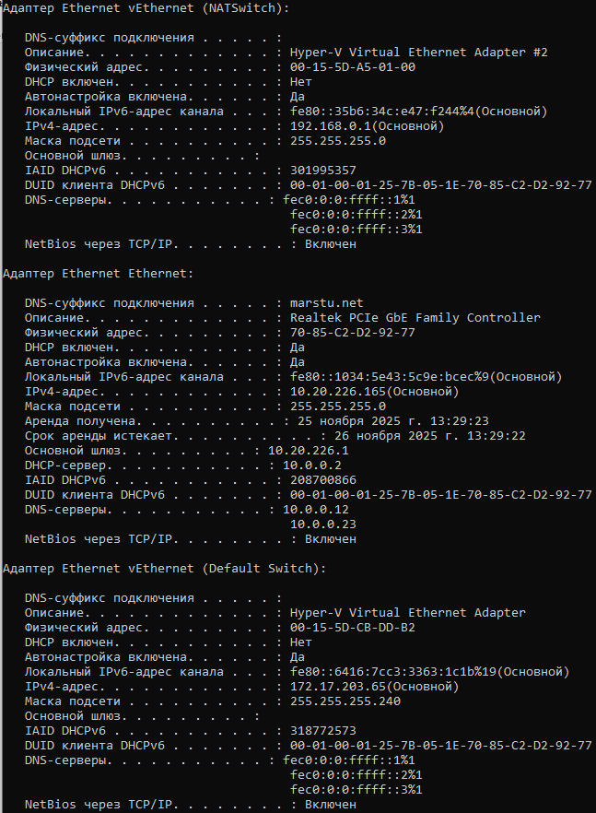
Рис. 4 команда ipconfig/all

Задание 4. Получение информации о текущих сетевых соединениях и протоколах стека TCP/IP
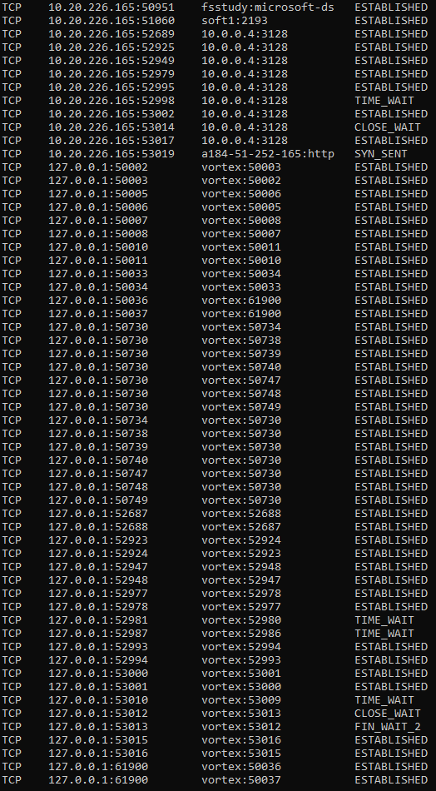
Рис. 5 команда netstat
Задание 5. Выбор ресурса для исследования доступа.
Таблица 1.4. Исследование сетевого ресурса
По предоставленному преподавателем варианту подберите сетевой ресурс для дальнейшего исследования согласно таблице.
Для выбранного ресурса, в отчет внесите обоснование того, согласно каким критериям, был сделан выбор в пользу сетевого ресурса.

Пример: Volgatech.net
Критерий | Обоснование
Актуальность
Пользовательский опыт (UX/UI) | Успех платформы зависит от удобства интерфейса, скорости загрузки, адаптивности под разные устройства. Исследование позволяет анализировать лучшие практики дизайна и оптимизации производительности.
Безопасность | Такие ресурсы обрабатывают большое количество личных данных пользователей и платежную информацию, что требует высокого уровня защиты. Исследование позволяет анализировать методы аутентификации, шифрования, защиты от мошенничества и DDoS-атак.
Масштабируемость | Популярные платформы электронной коммерции должны выдерживать высокую нагрузку, особенно во время распродаж. Исследование таких систем помогает понять, как реализованы балансировка нагрузки, кэширование, резервное копирование и восстановление после сбоев.
Доступность для исследования | Многие крупные платформы предоставляют публичные API, документацию, а также имеют открытые вакансии и кейсы, что облегчает сбор информации для анализа.
Интеграция с внешними сервисами | Веб-приложения электронной коммерции часто интегрируются с платежными системами, службами доставки, CRM, аналитическими инструментами. Это позволяет изучать API, протоколы обмена данными, стандарты безопасности.
Сложность и функциональность | Веб-приложения электронной коммерции включают в себя множество компонентов: каталог товаров, корзину, систему оплаты, личный кабинет, отзывы, рекомендательные системы, логистику.
- Для студентов/разработчиков: Понимание архитектуры высоконагруженных систем, современных технологий и подходов к разработке.
- Для администраторов: Анализ методов обеспечения безопасности, мониторинга и оптимизации производительности.
- Для бизнеса: Выявление лучших практик для повышения конверсии, удержания клиентов и защиты данных.
Задание 6. Тестирование связи с помощью утилиты ping
Выбранный ресурс: volgatech.net

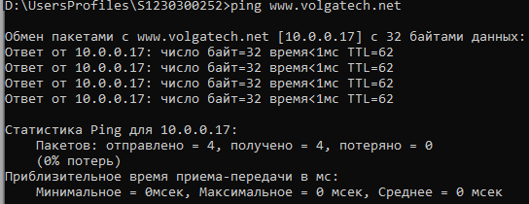
Рис.6 Команда ping www.volgatech.net
Ответ от локального IP без потерь пакетов подтверждает, что компьютер правильно подключен к сети и его IP-адрес не конфликтует с другими устройствами.
Задание 7. Определение пути IP-пакета

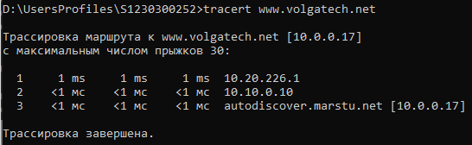
Рис. 7 команда tracert www.volgatech.net

1. Что такое IP-адрес и какую роль он играет в сети?
IP-адрес — уникальный числовой идентификатор устройства в сети, используемый для маршрутизации пакетов данных. Обеспечивает доставку информации от отправителя к получателю.

2. Какое значение имеет маска подсети и как она используется?
Маска подсети определяет, какая часть IP-адреса относится к сети, а какая — к хосту. Используется для разделения сети на подсети и определения, какие устройства находятся в одной локальной сети.

3. Что такое DNS и какова его функция в сети?
DNS (Domain Name System) — система, преобразующая доменные имена (например, wildberries.ru) в IP-адреса. Обеспечивает удобство использования сети, позволяя обращаться к ресурсам по именам, а не по числовым адресам.

4. Объясните разницу между статическим и динамическим IP-адресом.

Статический IP назначается вручную и не изменяется. Используется для серверов и устройств, к которым нужен постоянный доступ.
Динамический IP назначается автоматически (например, через DHCP) и может изменяться при каждом подключении. Удобен для обычных пользователей.

5. Что такое утилита ping и как она работает?
Ping — утилита для проверки доступности узла в сети. Отправляет ICMP-эхо-запросы и ждёт ответов. Позволяет оценить время отклика и потери пакетов.

6. Какую информацию можно получить с помощью команды traceroute?
Traceroute (или tracert в Windows) показывает путь пакетов до целевого узла, выводит IP-адреса и время отклика всех промежуточных маршрутизаторов. Помогает диагностировать проблемы маршрутизации.

7. Что такое NAT и как он используется в сетях?
NAT (Network Address Translation) — технология, позволяющая нескольким устройствам в локальной сети использовать один внешний IP-адрес для доступа в интернет. Экономит IPv4-адреса и повышает безопасность.

8. Какова функция утилиты netstat?
Netstat отображает активные сетевые соединения, порты, статистику по протоколам (TCP, UDP, ICMP, IP). Используется для мониторинга и диагностики сетевой активности.

9. Что такое DHCP и как он работает?
DHCP (Dynamic Host Configuration Protocol) автоматически назначает IP-адреса и другие параметры сети (маска, шлюз, DNS) устройствам. Упрощает администрирование сети.

10. Каковы основные команды для диагностики сетевых подключений в Windows?

ping — проверка доступности узла.
tracert — трассировка маршрута.
ipconfig — просмотр сетевых настроек.
netstat — просмотр активных соединений.
nslookup — проверка DNS.

11. Что такое TCP и UDP, и в чем их основные различия?

TCP — надёжный, ориентированный на соединение протокол (гарантирует доставку пакетов, контроль ошибок).
UDP — ненадёжный, без установки соединения (быстрее, но не гарантирует доставку).
Примеры: TCP — веб-сайты, email; UDP — потоковое видео, онлайн-игры.

12. Как использовать утилиту nslookup для проверки DNS?
Nslookup позволяет вручную отправлять запросы к DNS-серверам для получения IP-адреса по доменному имени и наоборот.
Пример:
Copynslookup wildberries.ru

13. Что такое MAC-адрес и где он используется?
MAC-адрес — уникальный аппаратный идентификатор сетевого адаптера. Используется на канальном уровне для идентификации устройств в локальной сети.

14. Как работает утилита whois и для чего она применяется?
Whois — утилита для получения информации о владельце домена или IP-адреса (регистратор, контакты, даты регистрации). Используется для проверки прав на домен и диагностики сетевых проблем.

15. Что такое маршрутизация и как она осуществляется в сети?
Маршрутизация — процесс выбора пути для передачи пакетов данных от отправителя к получателю через промежуточные узлы (маршрутизаторы). Осуществляется на основе таблиц маршрутизации.

16. Каковы основные типы сетевых протоколов? Приведите примеры.

Протоколы маршрутизации: RIP, OSPF, BGP.
Транспортные протоколы: TCP, UDP.
Протоколы приложений: HTTP, FTP, DNS, SMTP.
Протоколы канального уровня: Ethernet, PPP.

17. Что такое "шум" в контексте сетевой передачи данных?
Шум — помехи, искажающие сигнал при передаче данных по физическим каналам (кабели, радиочастоты). Может приводить к ошибкам и потере пакетов.

18. Какова роль сетевых интерфейсов в компьютере?
Сетевые интерфейсы (сетевые карты, Wi-Fi адаптеры) обеспечивают физическое и логическое подключение компьютера к сети, преобразуют данные для передачи по каналам связи.

19. Что такое "ping" и как его можно использовать для проверки доступности узла в сети?
Ping — утилита для проверки доступности узла путём отправки ICMP-эхо-запросов. Позволяет оценить время отклика и потери пакетов, что помогает диагностировать проблемы с подключением.

20. Какова разница между локальной и глобальной адресацией в сети Интернет?

Локальная адресация — используется внутри частной сети (например, 192.168.x.x, 10.x.x.x). Не маршрутизируется в интернете.
Глобальная адресация — уникальные публичные IP-адреса, маршрутизируемые в интернете (например, 8.8.8.8).

